练习1：设计一个4位全加器，并通过测试；

练习2：设计一个异步清0异步置1的 D触发器，并同测试；

练习3：设计一个4位计数器，该计数器同步置位、同步清零；

练习4：设计一个4位串并转换器,该转换器有复位reset和使能端en，reset=1，输出清零，en=1，将4个时钟周期的输入信号并行输出；

练习5：设计一个8-3优先编码器，如下表所示从左到右，优先级由低到高

|  |  |  |  |  |  |  |  |  |
| --- | --- | --- | --- | --- | --- | --- | --- | --- |
| 输入信号 | a | b | c | d | e | f | g | h |
| 输出编码 | 0000 | 0001 | 0010 | 0011 | 0100 | 0101 | 0110 | 0111 |

练习6：设计一个七段数码管译码器，数码管对应输出入下图所示，可显示数字0~9.

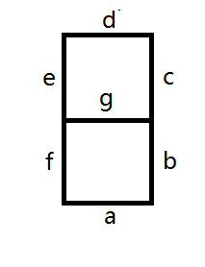 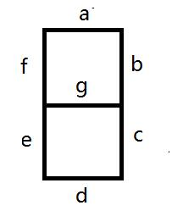

***作业文件选用的是老师原先提供的代码中的数码管排布方式，即右图，在expect_results_1中有针对左图的测试数据。***

练习7：设计一个数字秒表，可显示分、秒、百分之一秒，有一个异步复位信号clr，clr=1时秒表清零，有一个暂停信号pause,pause=1时，暂停计数。计满60分钟，自动清零。